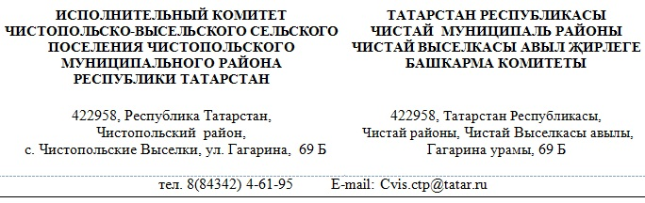

|  |  |  |
| --- | --- | --- |
| **Постановление** |  | **Карар** |

|  |  |
| --- | --- |
| от 07.09.2023 г. | №26 |

Об утверждении отчета об

исполнении бюджета

Чистопольско-Высельского сельского

поселения на 1 сентября 2023 г.

В соответствии со ст.264.2 Бюджетного кодекса Российской Федерации, Исполнительный комитет Чистопольско-Высельского сельского поселения

П О С Т А Н О В Л Я Е Т:

1. Утвердить отчет об исполнении бюджета Чистопольско-Высельского сельского поселения на 1 сентября 2023 года, согласно приложению №1,2.

2. Обнародовать настоящее постановление на информационных стендах Чистопольско-Высельского сельского поселения и разместить на официальном сайте Чистопольского муниципального района адрес http:/chistopol.tatarstan.ru.

Глава Чистопольско-Высельского

сельского поселения С.А. Ефимов

Приложение №1

к постановлению Исполнительного комитета Чистопольско-Высельского сельского поселения Чистопольского муниципального района Республики Татарстан

от 07.09.2023 г. № 26







Приложение №2

к постановлению Исполнительного комитета Чистопольско-Высельского сельского поселения Чистопольского муниципального района Республики Татарстан

от 07.09.2023 г. № 26

***Сведения***

***о численности муниципальных служащих***

***органов местного самоуправления***

***и фактических затрат на их денежное содержание***

***по Чистопольско-Высельскому сельскому поселению***

***на 1 сентября 2023 года***

|  |  |  |
| --- | --- | --- |
| **Наименование раздела** | **Фактически**  **численность**  **(чел.)** | **Расходы на денежное содержание с учетом ЕСН на 1сентября 2023г.**  **в (руб.)** |
| 1. Общегосударственные вопросы 2. Инспектор по воинскому учету | 3  1 | 1171925,49  67757,54 |
| **Итого:** | **4 1239683,03** | |